班级动态(12.18)
一、来园基本情况
来园人数：应到30人，实到26人，1人病假，3人事假。
儿童（男孩） | 今日重点关注：自主绕水杯绳 | 儿童（女孩） | 今日重点关注：自主绕水杯绳
王秋逸 | √ | 肖妙青 | 请假
易永恒 | √ | 嵇羽晞 | √
赵夏冉 | √ | 管亦星 | 请假
白新奇 | √ | 陈怡何 | √
丁载誉 | √ | 陈艺茹 | √
杨言希 | √ | 孙瑞晗 | √
樊晏清 | 请假 | 朱柯逸 | √
邵祉琛 | √ | 胡欣芮 | √
刘与一 | √ | 李梦兮 | √
蔡镇远 | √ | 张心愉 | √
崔子瑜 | √ | 徐佳一 | √
陶书宇 | √ | 曹婳 | √
李一凡 | √ | 顾一冉 | √
冯子乐 | 请假 | 朱天文 | √
孔梓睿 | √ | 黄雅萌 | √

二、区域游戏
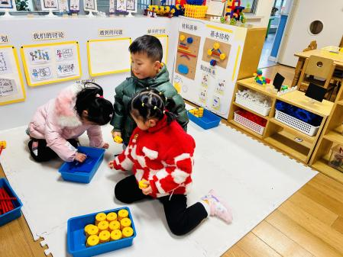 | 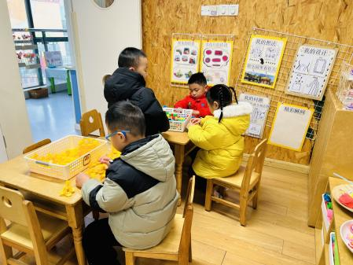 | 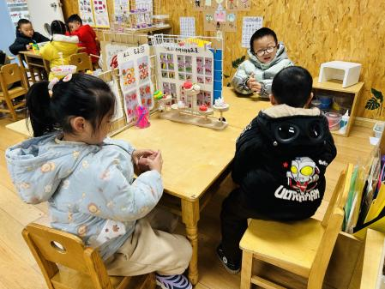
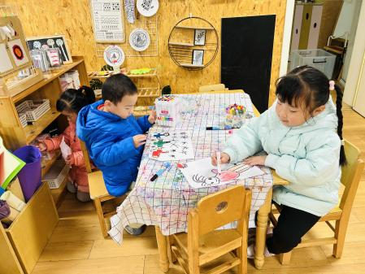 | 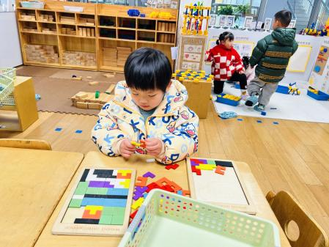 | 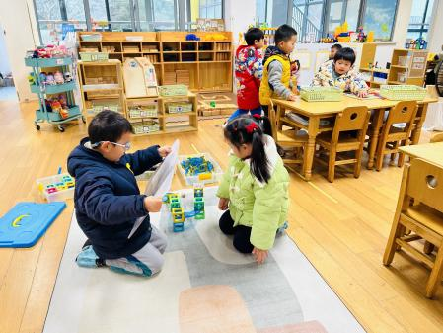

三、生活活动：
1.早点：牛奶、旺旺仙贝、饼干
2.午餐：贝贝南瓜饭、青椒豆腐干炒茭白丝、肉沫蒸蛋、美味罗宋汤
3.午点：青菜面
4.水果：青提、蜜柚

四、集体活动
1.律动：水族馆
《水族馆》是圣-桑创作的《动物狂欢节》中的另一首作品。小行板，曲调平稳柔和，由钢琴弹奏出轻缓的琶音，有如玻璃水族箱里清水的波动。长笛与弦乐奏出舒缓的旋律，表现了鱼儿在水中悠闲地游来游去的样子，描绘出水底世界的奇幻和神秘。引导孩子在情境中感受水族馆发生的事情，并结合幼儿自己的经验尝试用优美的肢体动作表现音乐的变化。

五、户外活动
雪天未户外。

六、温馨提示
1.雪天路滑，大家出行路上注意安全。
2.为避免交叉感染，如果孩子感冒了，咳嗽、流涕严重，请在家里休息好再来园噢！

